第一轮复习经济生活第六课练习
一、填空题
1．储蓄存款是指个人将属于其所有人的人民币或者外币存入 ，储蓄机构开具 或者 作为凭证，个人凭存折或者存单可以支取 和 ，储蓄机构依照规定支付存款本金和利息的活动。
2．我国的储蓄机构主要包括 、 以及 等依法办理储蓄业务的机构。
3．利息是人们从储蓄存款中得到的唯一收益，它是银行因为储户存款而支付的 ，是存款本金的 部分。利息的多少取决于三个因素： 、 和 。在我国，利息收入的 要作为税收上缴国家。
4．目前，我国的存款储蓄主要有 和 两大类。
5．活期储蓄，是储户可以 存入和提取，不规定存期，1元起存，存款的金额和次数 的储蓄方式。每年6月30日为结算日。
6．定期储蓄，是事先约定期限、存入后不到期 提前支取的储蓄方式。目前，我国定期储蓄中最常见的形式是 。
7．与低收益相对应，因为银行的信用比较高，储蓄存款比较 ，风险 。但也存在通货膨胀情况下 及定期存款提前支取而 的风险。
8．在我国，吸收存款最多的金融机构是 。
9．商业银行是指经营 、 、 等业务，并以 为主要经营目标的金融机构。我国商业银行以 为主，是我国金融体系中最重要的组成部分。
10．商业银行的主要业务有三类；其一是 ，其二是 ，其三是 ，其中 是商业银行的基础业务， 是我国商业银行的主体业务，是我国商业银行的主体业务，也是我国商业银行营利的主要来源。
11．从贷款对象看，主要有 和 。贷款时，银行会本着 、 、 、 等原则，评估借款人的信用状况，然后根据评估的结果，决定是否发放贷款。
12．商业银行除有上述三大业务外，还为我们提供 、 、 、 等服务。
13．股票是 在筹集资本时向出资人出具的 。股票代表持有者对股份公司的 。
14．在向股份有限公司筹股投资取得股票后，股东 公司返还其出资。
15．经国家证券管理部门审批同意后，股票可以在股票市场上 ，这种 是股票生命力之所在。
16．股票投资的收入包括两部分。一部分是 和 收入，即股票持有人作为股东享有的定期从股份公司取得的利润分配收入。它来源于 。另一部分来源于股票价格上升带来的 。
17．实践证明，股票市场的建立和发展，对搞活 ，提高 ，筹措 ，促进企业改革和发展，具有重要意义。
18．发行债券是 或 筹集资金的另外一种重要方式。债券是一种 ，即筹资者给投资者的 ，承诺在一定时期支付约定 ，并到期偿还 。
19．目前在我国，根据发行者不同，债券主要分为 、 和 。
20． ，是中央政府为筹集财政资金而发行的一种政府债券，是 向投资者出具的、承诺在一定时期支付利息和到偿还本金的 。
21．金融债券，是由 和 金融机构发行的债券。企业债券，是企业依照法定程序发行，约定在一定期限内 的债券。二者相比，金融债券的违约风险 企业债券。
22．现实生活中，我们将面临着各种各样的风险，如果某些风险发生，就会使我们遭受重大损失，给自己和社会带来沉重的负担，而购买 ，正是避免这些风险的有效措施。
23．在我国，只有依法设立的 才能经营保险业务。保险分为 和 两大类。投保人和保险人应当遵循 、 和 的原则，订立保险合同。
24． 、 、 和 等各种投资方式，都有自己的特点。认清各种投资方式的利弊，才能更好地规避风险，使自己的资金保值增值。
第六课易错易混点
1、存款业务是商业银行的主体业务，也是其营利的主要来源。
2、股息和红利是投资股票的唯一来源，发行股票也是公司筹集资金的唯一途径。
3、发行债券的主要目的是为了弥补财政赤字或者为了一些耗资巨大的项目、某些特殊经济政策乃至为战争筹集资金。在所有债券中，政府债券的收益最高，所以被称之为金边债券。
4、发行股票是为了筹集资金，发行债券/国债是为了平衡财政收支。（债券分为国债、金融、企业债券三种，其中发行国债目的是弥补财政赤字、为耗资巨大的建设项目或战争筹措资金。）
5、股票是有限责任公司在筹集资本时向出资人出具的债务凭证，也是一种支付凭证。
6、社会保险是居民规避风险的有效措施，它分为人身保险和财产保险。
财产保险既具备保障功能，又可以分配保险公司经营盈余，使投保人的资金保值增值。
7、各种经济成分同等重要，应一律平等对待。应鼓励各种经济成分在一切范围内发展。
8、利息的来源是银行利润。（银行发放贷款收取的利息）
9、定期储蓄是一种最大限度地吸收社会闲散资金的有效形式。（活期）
10、保险公司对投保人负责，不对任何单位负责。（对保监会负责）
11、购买财产保险和人身保险可以避免意外事故的发生。（化解风险，减少风险带来的损失）
12、人寿保险的费用大多是由个人、企业和政府共同负担。（个人负担）
13、债券是以投资者获得红利为补偿条件。（到期还本付息）
二、选择题
1．2011年4月6日中国人民银行上调金融机构人民币存贷款基准利率0.25个百分点 。对此，下列看法正确的是
A. 加息会使储户的实际收益增加
B. 加息会使企业的负担减小，从而减少企业投资，抑制通胀
C. 发放贷款是商业银行的基础业务，加息有利于增加银行的利润
D. 加息有利于抑制通货膨帐，解决负利率问题
2．针对下图所示的信息，你认为家庭投资理财应该
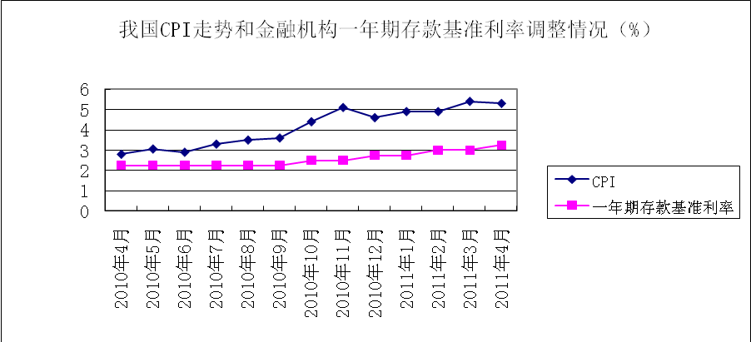
注：CPI是消费者物价指数（Consumer Price Index）的英文缩写。按国际惯例，当CPI增幅连续超过3%时，即意味着有通货膨胀风险。
①适当减少储蓄存款，因为储蓄存款的实际收益为负
②适当增加储蓄存款，因为储蓄存款的风险越来越小
③坚持“不把所有鸡蛋放在同一个篮子”的原则
④继续把余钱存到银行，因为储蓄存款仍是便捷的投资方式
A. ①② B. ③④ C. ①③ D. ②④
3．“十二五”期间扩内需仍是我国的基本战略。下列举措有利于扩大内需的是
①降低银行贷款利率 ②提高居民收入，完善社会保障体系
③加大政府投资力度 ④提高出口商品关税税率
A.①②③ B.②③④ C.①②④ D. ①③④
4．中国人民银行决定，自2011年4月6日起上调金融机构人民币存贷款基准利率。金融机构一年期存贷款基准利率分别上调0.25个百分点，其他各档次存贷款基准利率相应调整。加息对经济的确定影响是
A．稳定物价 B．股市上升预期增强
C．资金使用成本提高 D．储蓄成为保值增值的理财方式
5．从2011年3月25日起，央行再次上调存款类金融机构人民币存軟准备金率0.5个百分点，这是自去年以来央行第9次上阔存款准备金率，也是年内第三次上调。此次上调之后，大型商业银行存款准备金率已达到20%。央行上调存款准备金率
①会导致储蓄存款和居民利息收入都增加
②是国家控制信贷规模，防范金融市场风险的需要
③加大了商业银行的信贷力度，属于积极的货币政策
④是政府利用经济手段进行宏观调控
A. ①② B.②④ C.①③ D.③④
6．金融机构人民币存贷款基准利率上调，部分市民开始忙着到开户银行办理转存手续。但银行理财师认为，各种期限的定期存款都有转存临界点，超过期限办理转存，得不偿失。这说明
①利率的变化直接影响人们的储蓄行为 ②办理储蓄转存的办法不科学 ③量变达到一定程度必然引起质变 ④存贷款基准利率上调影响仅限于储户
A．①② B．②③ C．①③ D．②④
7．家庭的投资理财应根据不同的经济态势，采取不同的选择。当银行储蓄利率下降、企业经济效益大幅下滑时，下图中最适宜的家庭投资理财结构是（ C ）
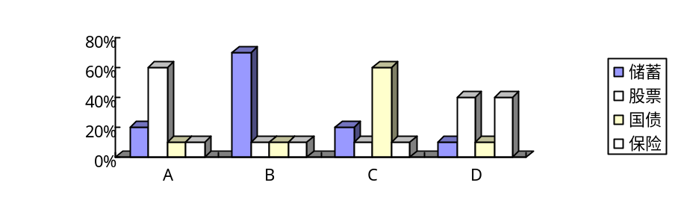
8．据中国证监会的数据显示，2009年7月底至2010年11月底，沪深股市总市值由23．57万亿元增至26．43万亿元人民币，股票价格有升有降。若其间伴随如下变化
①国际局势动荡不安
②出现严重的通货膨胀、居民购买力下降
③国内经济复苏加快、企业经营状况普遍改善
④国家宏观经济形势大好、政策稳定其中导致股票价格上涨的原因有
A．①③ B．①④ C．②③ D．③④
9．下列不属于直接融资的一项是
A. 某上市公司公开发行股票
B．某房地产公司正向银行贷款筹集资金建“荣乐公寓”
C. 政府发放国债投资建设高速公路
D．某公司所有股东对其公司追加投资
10. 2010年以来，我国物价出现快速上涨，对经济社会特别是居民生活产生了较大影响。为了稳定物价，国家可能采取的措施是
①提高银行存贷款利率 ②保持股市平稳发展，发挥股市吸纳过剩流动性的作用
③减少财政支出 ④提高存款准备金率
A.① B.①② C.①②③ D.①②③④
11. 央行加息
①有利于管好流动性闸门 ②使居民名义利息收入增加 ③彻底改变了存款负利率状况 ④是政府用经济手段调控经济的表现
A．①②③ B．①②④ C．①③④ D．②③④
12. 存款准备金利率加息对经济生活产生重大的影响是
A．企业贷款负担加重，经济效率变负
B．股票价格暴跌，股市投资价值丧失
C．银行息差收入减少，负担加重
D．流动性收缩，物价上涨得到抑制，购房者获得贷款难度将加大
13．2011年4月20日，十一届全国人大常委会第二十次会议审议个人所得税法修正案草案。 据介绍，草案拟将工资薪金减除费用标准(个人所得税免征额)由现行的每月2000元提高到每月3000元；并调整工资薪金所得税率结构，将现行9级超额累进税率减少为7级，并对级距作相应调整。如果草案获得通过，各收入群体因个税调整而发生的税负变化如图：
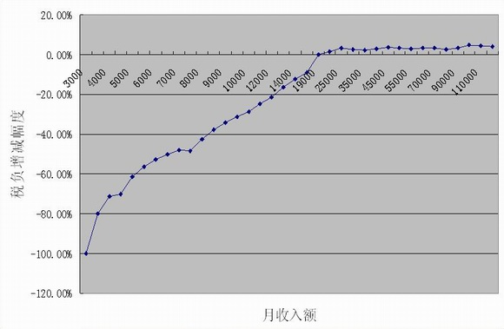
从上图可看出
①月收入低于19000元的全部受惠，而且收入越低降税幅度越大 ②月收入19000元的群体此次税负不增不减 ③月收入8000元～15000元的群体的总体税负是减轻的 ④税额增加最多的是月收入8万元的群体
A.① B.①② C.①②③ D.①②③④
14．中国人民银行决定，从2011年4月21日起，上调存款类金融机构人民币存款准备金率0.5个百分点。专家认为由于目前房价高居不下，通胀预期压力大增，在这个形势下，央行迫于压力上调存款准备金率。这说明国家的货币政策
A．有收紧的趋向 B．是实现收入完全公平分配的物质保证
C．能够从根本上防止通胀 D．具有促进资源合理配置的作用
15．股票是股份公司发给股东的入股凭证，购买股票后，股东成为
A．公司的债主 B．企业法人
C．公司的所有者 D．企业的经营者
16．小张在选择个人投资方向时，既要求安全性高，以要求其流通性强和收益率高。对他来说最好是
A． 购买股票 B．购买政府债券
C．购买保险 D．定期储蓄
17．某股份公司向社会发行股票和债券。股票和债券的主要区别表现在
A．股票是有价证券，债券是一种债务凭证
B．购买者与公司的实际关系不同
C．股票可以买卖，债券只能到期还本付息
D．股票收益总是大于债券收益
18．保险是金融体系的重要组成部分，保险在经济生活中的基本功能是
A．获得投资回报 B．分散风险、补偿损失
C．为经济建设积累资金 D．提供防灾防损的预防性服务
19．在活期储蓄与国债这两种投资对象之间，某投资者如果选择活期储蓄，那么，他看中的是活期储蓄的
A．流动性强 B．风险小 C．收益率高 D．信用度高
20．“绝对高回报”、“百分之百的高收益”，这是在不少投资类广告资料上经常可以看见的一些说法。这表明
A．该投资广告具有欺骗性，因为投资的收益越高，风险也越高
B．该投资广告具有欺骗性，因为投资的收益越高，灵活性也越高
C．该投资对象是非常值得购买的
D．投资收益的高低与投资的安全性无关
21. 中间业务是当今世界商业银行竞争的主要领域。中间业务指商业银行信用活动之外，通过为客户提供服务收取服务费的各种业务。下列属于中间业务的是：
A．吸收存款 B．发放贷款 C．转帐结算 D．发行人民币
22. 小张在2007年将30万资金全部用于投资股票，年底赚了10万。而2008年同样的投资却亏损了16万。小王在这两年内将30资金中的5万投资股票，6万投资国债，18万存入银行，1万购买保险，共获利2万。上述事例从一个侧面说明
①盈亏取决于投资结构 ②分散投资有利于规避风险
③风险与收益是对等的 ④投资项目越多收益越大
A. ①② B. ③④ C.①④ D. ②③
23．读下面某公司股票价格K线图，从中可以看出
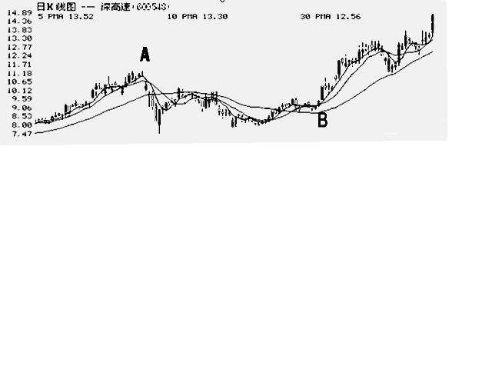
①从A点买入股票，B点卖出，投资者赢利
②股票市场价格具有很大的波动性
③股票具有高风险高收益同在的特点
④股票价格的波动取决于股民的心理预期
A．①② B．②④ C．②③ D．①③
24．2010年，号曰“最复杂”的一年，A股全年曲折多变，一季度结构性牛市、二季度突然转熊，三季度整体性上涨，四季度，资源股的飙涨迎面赶上了“稳货币”的政策转向。 材料中的股票是
①一种稳健的投资 ②筹资者给投资者的债务凭证
③股份有限公司发给股东的入股凭证 ④股东取得股息的一种有价证券
A.①② B.③④ C.②③ D.①④
25．下列有关证券投资基金的说法正确的是
①适宜于有足够投资知识、时间和精力的投资者
②它是对股票和债券等有价证券投资的间接方式
③它是一种利益共享、没有风险的集合证券投资方式
④它的优势主要在于专家经营、专业管理、利益保底
A．①② B．③④ C．①③ D．②④

主观题
1．2010年3月发行的某5年期国债于今年到期归还本金井支付全部利息，年利率3.81％．不计复利．运用经济生活知识简要回答：
(1)发行时购买的1万元该国债，今年到期后可以获得多少利息?(2分)
(2)从理财的角度看。人们购买国债的理由有哪些?(4分)

2．国家大幅度下调银行存、贷款利率，有利于搞活企业，但会影响居民储蓄存款的实际收益。请评析该观点。

3．材料一：中国人民银行19日晚间宣布，自2010年10月20日起上调金融机构人民币存贷款基准利率。
我国近年来利率走势图

2007年12月21日
贷款利率7.47% ◎
存款利率4.14%
贷款利率5.86%
存款利率2.25%
2010年10月20日
贷款利率5.86% 贷款利率5.31% ◎
◎ 存款利率2.25% 存款利率2.25% ◎
2006年4月28日 2008年12月23日

2010年10月20日金融机构人民币存贷款基准利率上调前后变化表
类 别 | 存款基准利率 | 贷款基准利率 | 备 注
上调前 | 2．25% | 5．31% | 其他各档次存贷款  基准利率均相应调整
上调后 | 2．50% | 5．56% | 其他各档次存贷款  基准利率均相应调整
材料二：这是我国央行时隔三年首度加息。央行最近一次加息是在2007年12月，2007年为应对通胀压力，央行曾先后６次上调存贷款基准利率。至2008年12月，为应对国际金融危机，央行又开启了降息空间，2008年5次下调贷款利率，4次下调存款利率。但今年以来，一些领域，特别是民生领域供求矛盾突出，通胀压力逐步增大，国家再次出台加息政策。
（1）从经济生活角度看，材料一的图表说明国家利用了什么政策调控经济的？并请分析国家这样做的原因。（6分）
（2）从政治生活角度看，材料二表明政府行使了什么职能？政府为什么要行使这一职能？（6分）

（3）综合材料，从唯物辩证法角度分析央行运用利率政策的哲学依据是什么？（14分）

4．（老题选作）“风险”是2007年银行业年度关键词之一。9月末，我国商业银行损失类贷款余额5437.6亿元，占不良贷款合计的43.4％，余额比年初增加751.8亿元；可疑类贷款余额4795.7亿元，占不良贷款合计的38.3％；次级类贷款余额2284.5亿元，占不良贷款合计的18.3％。要改变这一状况，除了动用存款准备金率等传统金融工具外，还应加快企业债券市场建设，促进直接融资，使聚集在银行系统的风险适当分散其他金融环节。
试从企业、国家、投资者等角度分析企业债券在资本市场上的作用。

第一轮复习经济生活第六课练习答案
一、填空（略）
二、选择题
题号 | 1 | 2 | 3 | 4 | 5 | 6 | 7 | 8 | 9 | 10 | 11 | 12 | 13
答案
题号 | 14 | 15 | 16 | 17 | 18 | 19 | 20 | 21 | 22 | 23 | 24 | 25
答案
三、主观题
1．【答案】(1)1905元(2分)
(2)国债是—种信誊最高的债券，可以规避投资风险；(2分)国债有一定的利息收入，
可以实现财产的增值；(1分)国债可以在证券市场转让。(1分)
2．答：(1)贷款利率下调有利于降低企业生产经营成本，从而增强其活力。
(2)存款利率下调并不一定使存款者实际收益减少。当利率下调但利率水平仍高于同期物价涨幅时，存款者的实际收益仍然存在，甚至可能增加。
(3)只有当物价涨幅等于或高于存款利率水平时，存款者的实际收益不复存在。
【讲析】一要指出“利率大幅度下调有利于搞活企业”的原因；二要明确存款储蓄的实际收益就是利息的实际购买力，要把居民储蓄存款的实际收益与同期物价涨幅联系起来考虑。此题还可以进行变式训练：利率上调后，实际收益如何变化？
3．答： （1）说明国家运用利率这一货币政策对经济进行宏观调控。（2分）原因：当经济运行出现通货膨胀的现象时，社会总需求大于社会总供给，国家采取紧缩性的货币政策对经济进行调节和控制，有利于维持经济的平稳运行和持续健康发展。（4分）
（2）政府行使组织社会主义经济建设的职能。（1分）原因：我国政府是为人民服务的政府，坚持对人民负责的基本工作原则（或政府是人民意志的执行者和人民利益的捍卫者）。政府通过履行经济建设职能，进行经济调节，有利于促进社会经济发展，提高生产力水平和人民生活水平。（4分）
（3）①事物是普遍联系的，联系是多种多样的，这就要求我们坚持用联系观点看问题，注意分析和把握事物存在和发展的各种条件，一切以时间、地点和条件为转移。央行针对不同的经济形势采取相应的利率政策体现了这一点。（5分）②事物是变化发展的，我们要坚持用发展观点看问题。不同时期面临的不同经济形势采取不同的利率政策，就是坚持发展观的表现。（5分）③矛盾具有特殊性，同一事物在不同的发展阶段具有不同的特点，要求我们做到具体问题具体分析。历次不同的利率政策都是在分析了当时所处阶段的矛盾特殊性的基础上做出的决定，说明针对不同的经济问题，必须采取不同的政策措施。（5分）（如在辩证法范围内回答的，言之成理，均可酌情给分。）
4． 【精析】本题考查对企业债券作用的认识，对此教材没有明确的讲述，但只要根据题目的设问，从行业、投资者、国家等角度进行具体分析，就可以作出合理的解答。
【答案】企业债券的期限一般比较长，有利于促进企业的生产和发展；
对投资者来说，企业债券比国债、金融债券利率高，购买企业债券收益率也比较高。同时购买企业债券比购买股票风险小；
对于国家来说，允许企业发行债券是降低金融风险、优化融资结构的需要。

